CONSILIUL JUDETEAN BRAILA
AGENDA VICEPRESEDINTE, DOBRE IONUT CIPRIAN
2024
MAI 2024:
- Izvorul Tămăduirii – 10.05.2024;

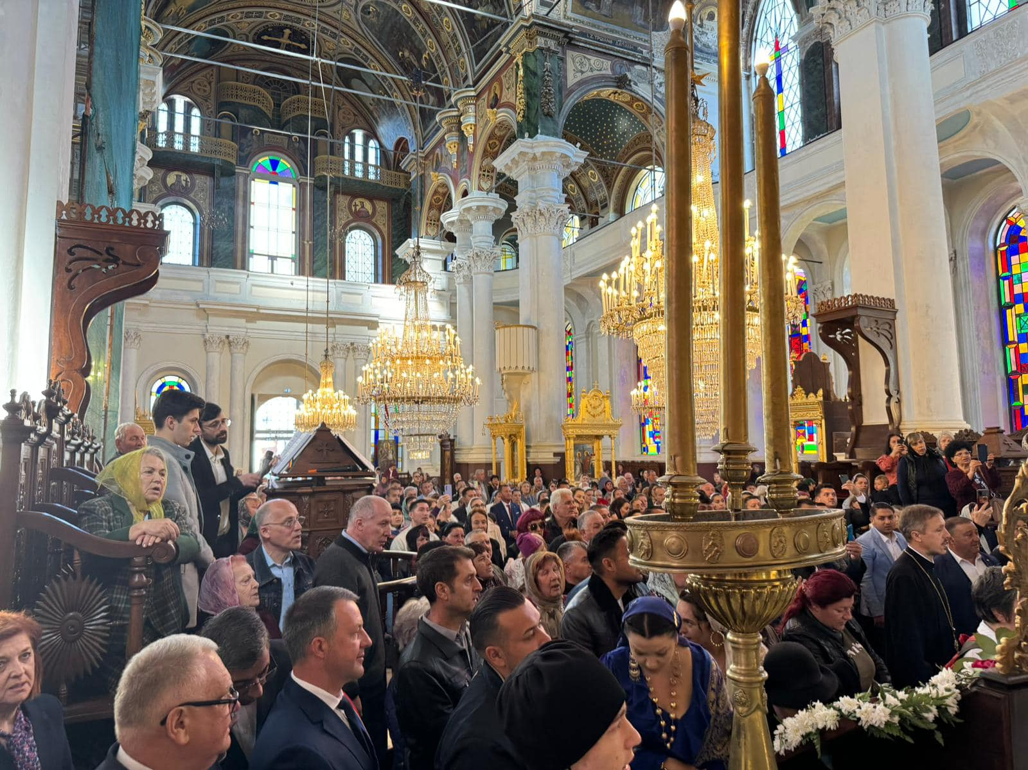

- Ziua Independenței Naționale a României – 10.05.2024;

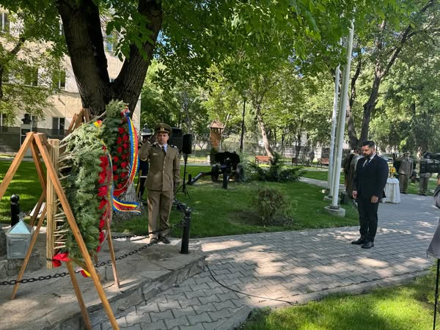
- Festivalul "George Grigoriu", editia a XIX – 24.05.2024 - 26.05.2024;
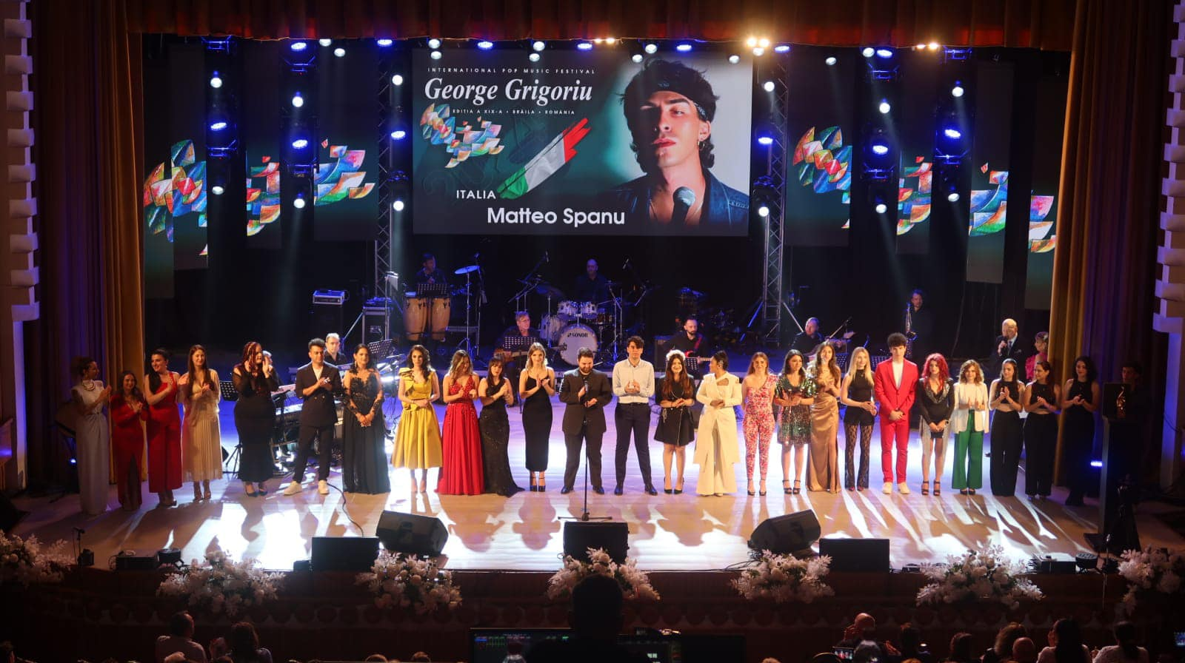

- Participare sedinta ordinara a Consiliului Judetean Braila desfasurata in data de 27.05.2024;
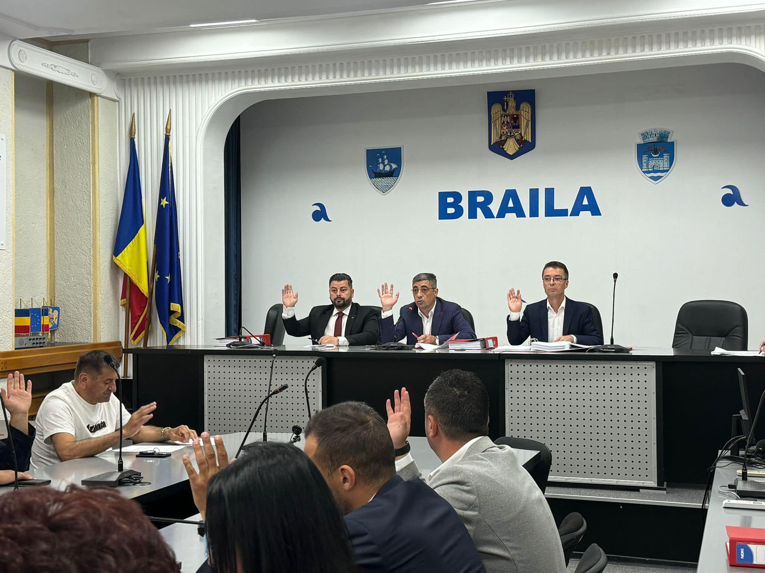

- Concert aniversar la implinirea a 8 ani de existenţă, sub noua denumire, Filarmonica "Lyra - George Cavadia" Brăila – 31.05.2024;
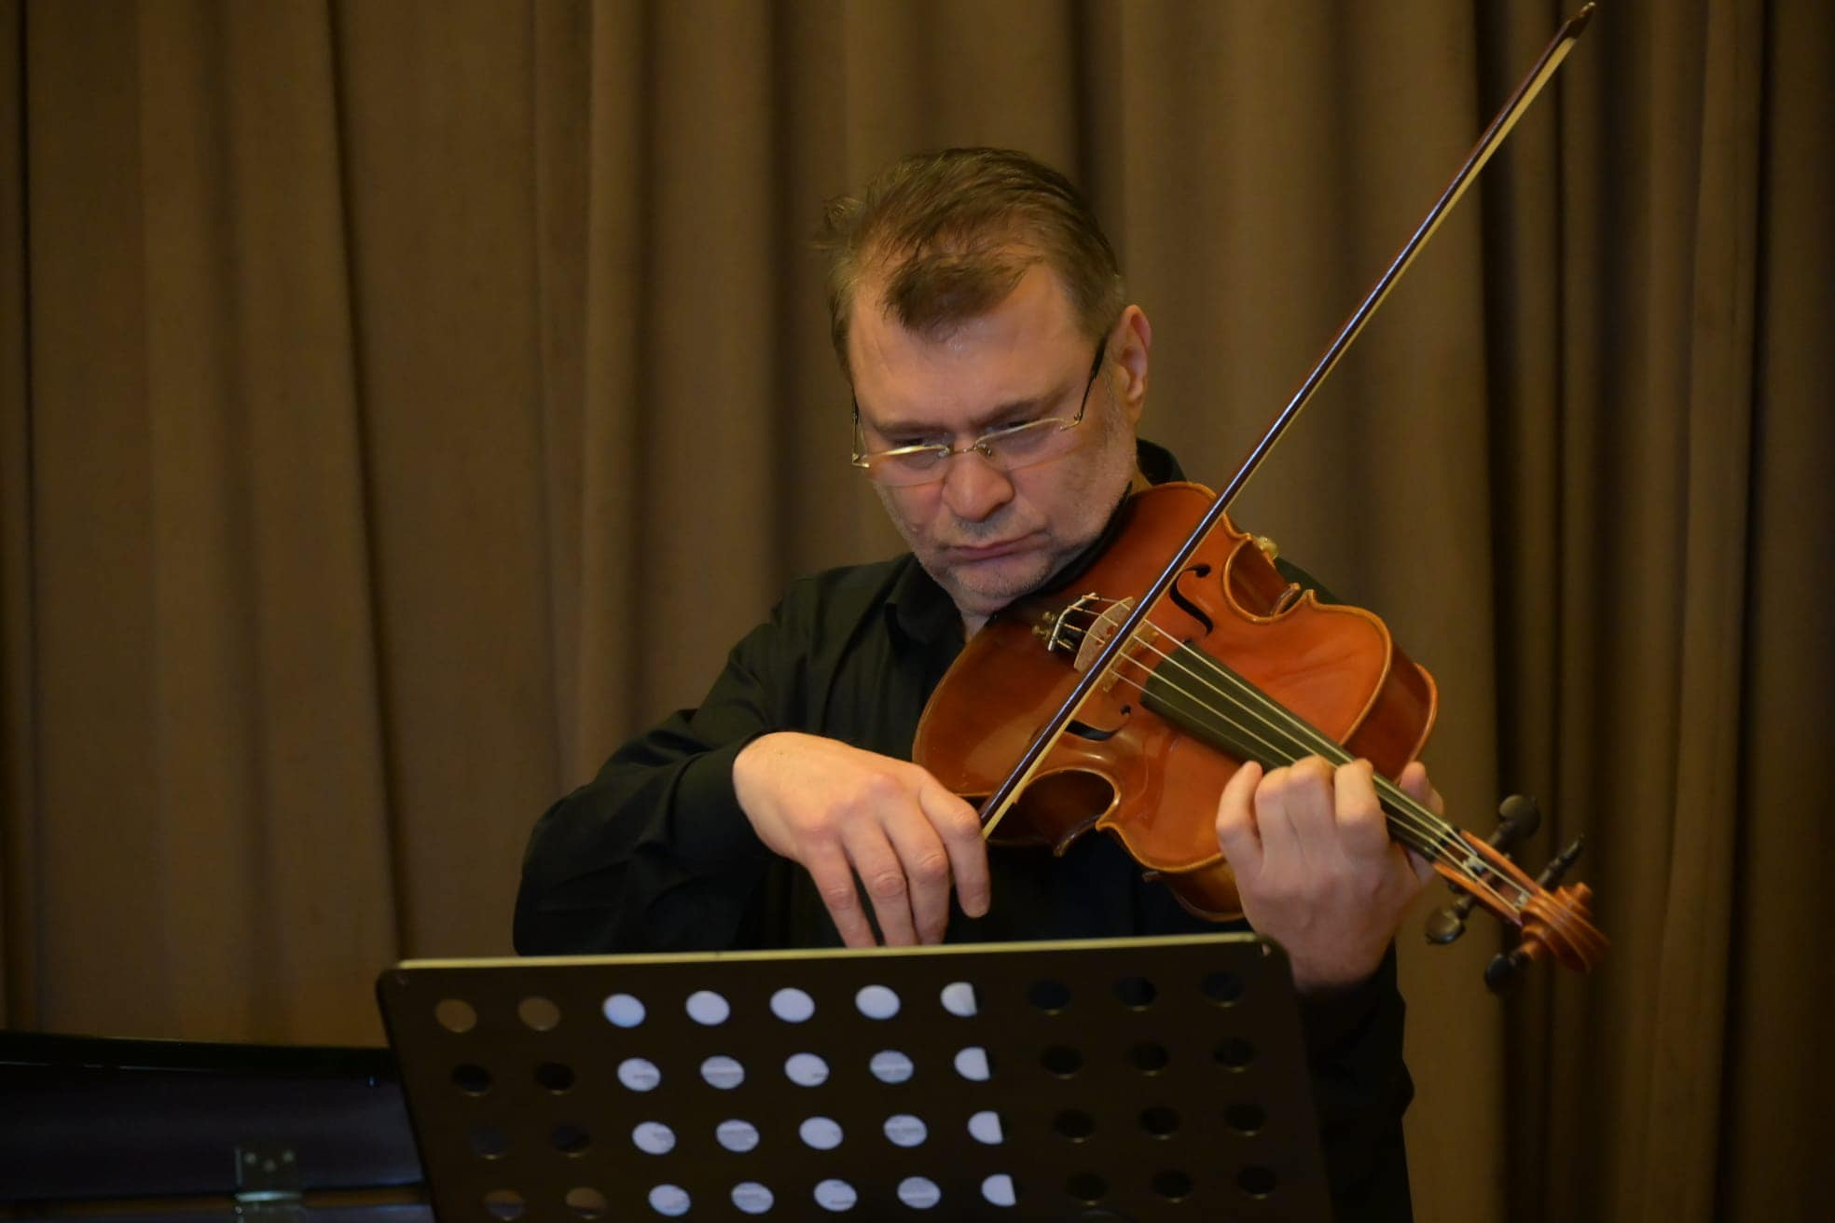

- Curs festiv Facultatea de Inginerie si Agronomie Braila - PROMOȚIA 2024 – 31.05.2024;
